天津市青少年空中机器人竞赛

家庭组竞赛规则
- 简介

空中机器人又叫无人机，近年来，无人机技术迅速发展，无人机也得到了广大青少年的青睐。举办家庭组比赛是为了鼓励更多家长支持孩子参加无人机竞赛活动，从中体验与孩子一起参加竞赛活动的乐趣，激发孩子在科学技术领域进行学习、探索、研究和实践的兴趣。
- 赛场规格与要求
  - 场地
图1是比赛场地的示意图。
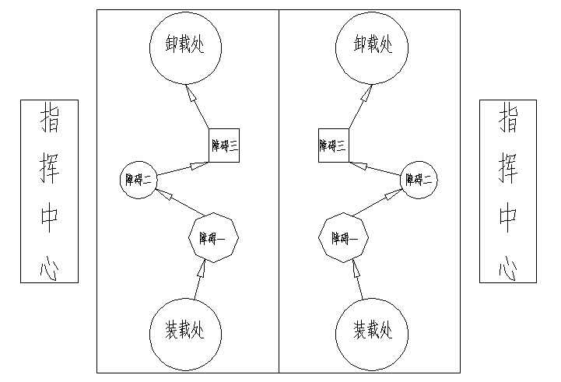
图1 比赛场地示意图
  - 场地规格及要求
    - 比赛场地的尺寸长600cm、宽500、高300cm，场地将从中间分开，分为两条赛道，赛道长600cm、宽250、高300cm。比赛场地内设有、“装载处”、“卸载处”、“障碍1”、“障碍2”、“障碍3”，比赛场地外设有“指挥中心”。
    - “指挥中心”长400cm、宽100cm，是操作员的操作区域，整个比赛过程中，操作员不允许离开 “指挥中心”。
    - “装载处”直径100cm是空中机器人开始任务的起点，空中机器人需从“装载处”起飞。
    - “卸载处”直径100cm是空中机器人卸载货物的地方。
    - “障碍1、3”是直径80cm的中空圆环，距离地面可调。
    - “障碍2”是一个直径100cm、长100cm 网状物体，距离地面可调。
    - “障碍1、2、3”具体位置、方向和高度要在比赛当天公布。
    - 比赛场地四周及顶部有安全护网,比赛时操作员和观察员站在安全护网以外操作。
    - 具体比赛场地以竞赛组委会提供场地为准。
- 参赛队伍
  - 队伍组成
以家庭为单位，由学生和两位家长共3人及一架空中机器人组队参赛。（队员1）学生负责操控空中机器人、（队员2）家长负责装载货物、（队员3）家长负责卸载货物，其中学生必须是截止到2018年6月仍然在校的学生。
  - 选手态度

参赛队员应以积极的心态面对和自主地处理在比赛中遇到的所有问题， 自尊、自重，友善地对待和尊重队友、对手、志愿者、裁判员和所有为比赛付出辛劳的人。
- 空中机器人任务
  - 队员2将装有水的杯装到空中机器人上
  - 队员1操控空中机器人，按顺序从装载处起飞、穿越障碍1、2、3到达卸载处，停稳空中机器人。
  - 队员3将水杯卸下，将水倒入量杯，将空杯装到空中机器人上。
  - 返回路线不做要求。
- 参赛器材要求
参赛队可自制或购买多旋翼无人机改制，无人机性能安全可靠，应符合以下要求：
  - 尺寸：轴距不超过30cm，指对角两个电机轴心距离。
  - 重量：空中机器人重量不大于1kg。
  - 电池：不大于2S锂电池（7.4V）。
  - 桨叶：桨叶需要有安全围栏。
  - 遥控器频率为2.4G。
  - 无人机必须符合国家相关部门管理规定。
  - 水杯比赛现场提供，容量为20ml。
- 竞赛
  - 赛制
    - 家庭组比赛不分初赛与复赛，每支队伍只有一次比赛机会。
    - 竞赛组委会有可能根据参赛报名和场馆的实际情况变更赛制。
  - 赛前准备
    - 参赛选手必须佩带护目镜上场比赛。
    - 参赛器材上场前需要经过严格检查，不符合规定的器材不允许参赛。
    - 参赛队员上场后有2分钟准备时间，在该时间内队员可以在场地内进行空中机器人的最后组装，并将运水的水杯装好，每次只能运送一个水杯。每位操作手有一次试飞机会，操作手通过试飞确定空中机器人没有大的问题后应立即降落至装载区，并将场地恢复至原样。
  - 启动
    - 2分钟准备时间结束后，裁判员发号口令“5、4、3、2、1”比赛正式开始，计时员开始计时。
    - 比赛需按规定顺序完成任务。在飞行过程中，飞机发生碰撞，在不影响正常飞行的情况下可继续飞行。
  - 比赛结束
    - 每场比赛时间为300秒钟。
    - 参赛队在完成一些任务后，如不准备继续比赛，应向裁判员示意， 裁判员据此停止计时，结束比赛；否则，等待裁判员的终场哨音，结束比赛。
    - 裁判员吹响终场哨音后，参赛队员立即降落空中机器人，不得做出任何干扰裁判员判断的举措。
    - 比赛结束后裁判员填写记分表，参赛队员确认自己的得分并签字。如对分数有疑问，应提请裁判长仲裁。
    - 参赛队员将场地恢复到比赛开始前状态，并将自己的全部设备带离比赛场地。
  - 任务得分，参赛队只有按顺序完成任务才能计算成绩。
卸载处设有量杯，按照水量从多到少进行排名。
  - 任务失败
空中机器人在飞行过程中出现意外无法继续完成比赛时，只记录之前任务得分。
- 犯规和取消比赛资格
  - 在裁判员起飞倒计时未结束前螺旋桨转动，则记为误启。第1次误启将受到裁判员的警告，空中机器人回到发射中心再次准备，计时重新开始。第2次误启动将被取消比赛资格。
  - 任务进行中，空中机器人部件脱落是犯规行为，视情节严重的程度可能会被取消比赛资格。
  - 不听从裁判员的指示将被取消比赛资格。
  - 不符合飞行规则运送的水倒入量杯中，取消比赛资格。
- 凡是规则中没有说明的事项由竞赛组委会决定。
附件1：记分表

家庭组比赛记分表（样表）

序号 | 队伍名称 | 运载水量（ml） | 家庭代表签字确认

